МИНОБРНАУКИ РОССИИ
ФЕДЕРАЛЬНОЕ ГОСУДАРСТВЕННОЕ БЮДЖЕТНОЕ
ОБРАЗОВАТЕЛЬНОЕ УЧРЕЖДЕНИЕ ВЫСШЕГО ОБРАЗОВАНИЯ
НИЖЕГОРОДСКИЙ ГОСУДАРСТВЕННЫЙ ТЕХНИЧЕСКИЙ
УНИВЕРСИТЕТ им. Р.Е.АЛЕКСЕЕВА

Институт ИРИТ
Кафедра «Информатика и системы управления»

ОТЧЕТ
по лабораторной работе №3

на тему «»

по дисциплине
Информатика и Компьютерные Технологии

Выполнил:
Студент гр. 25-ИВТ-2-1 / / Гришкевич И.А.
(группа) (подпись) ( Ф.И.О.)
Проверил:
Доцент _________/ Степаненко М.А. ^{(подпись)}

Отчет защищен с оценкой: __________
Дата защиты «___» __________2025 г.

Задание: Выполнить задания по пунктам. Залить свои отчёты по лабораторным работам на github в репозиторий https://github.com/ForLaboratoryWorks/Spring_2023 по приведенной выше инструкции путём создания Pull Request.
Результат:
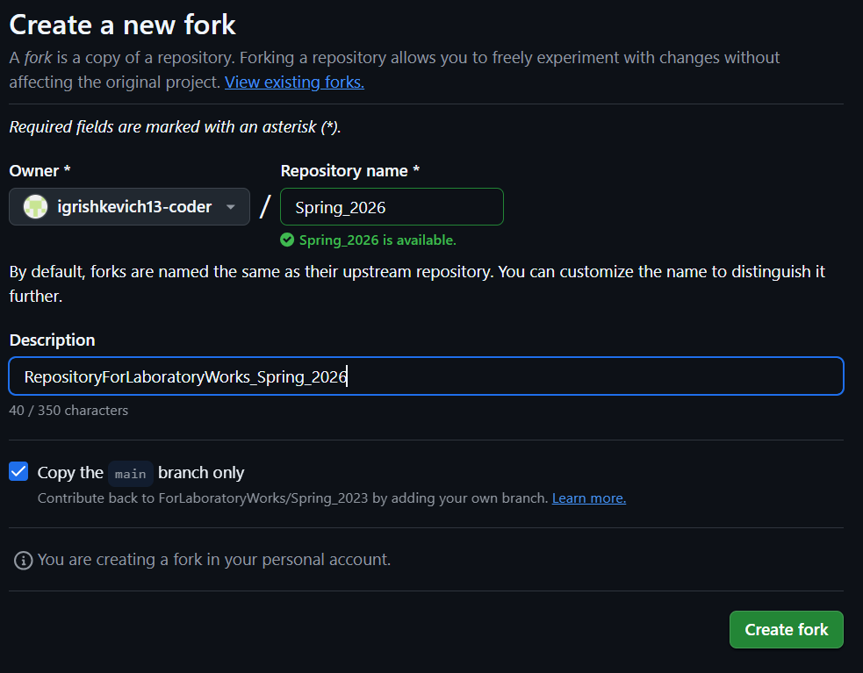
- Базовые операции:
  - Создание локальной копии главного репозитория.
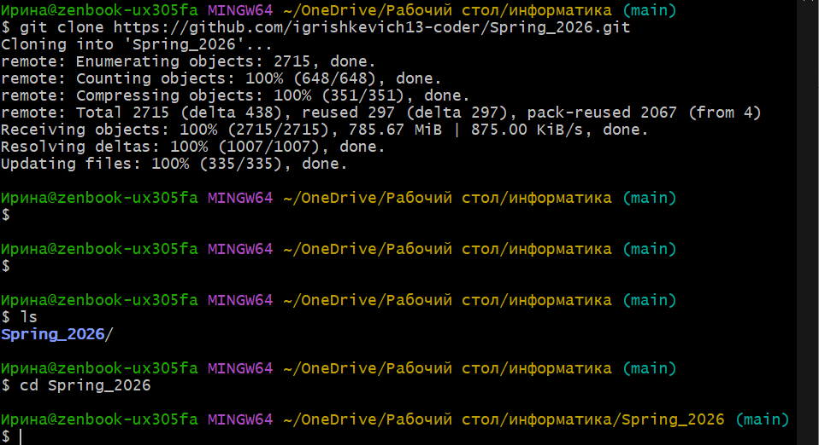
  - Добавление новых файлов в репозиторий.
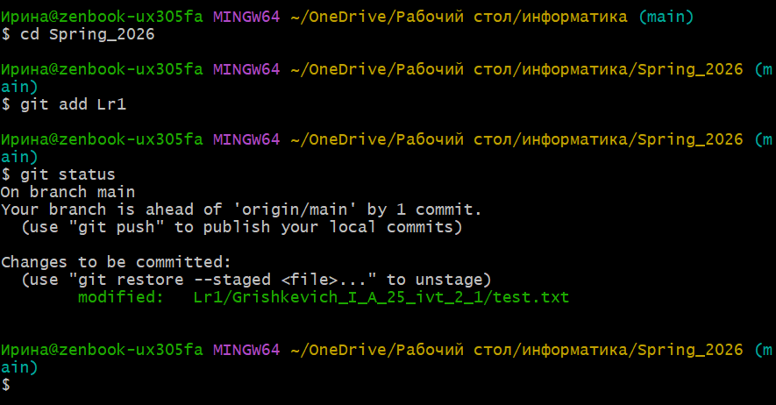
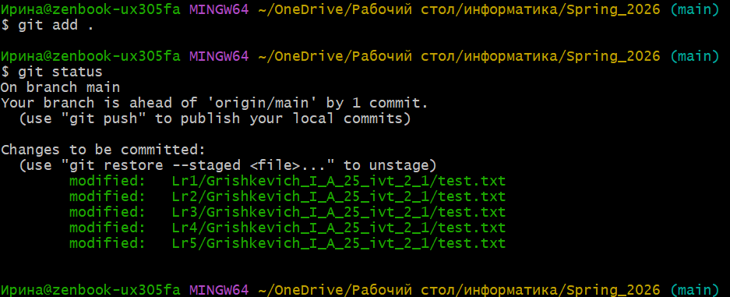
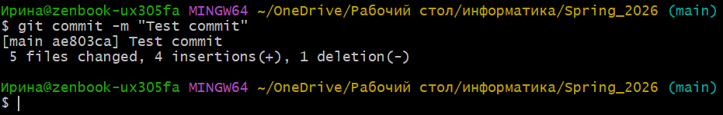
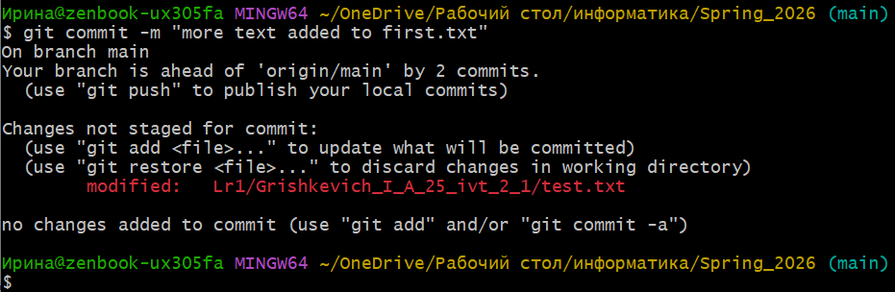
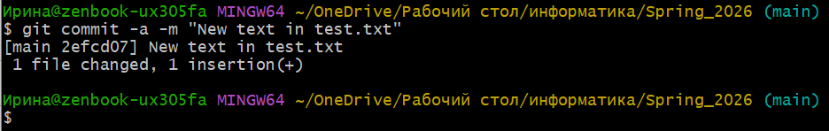
  - Отправка изменений в удалённый репозиторий.
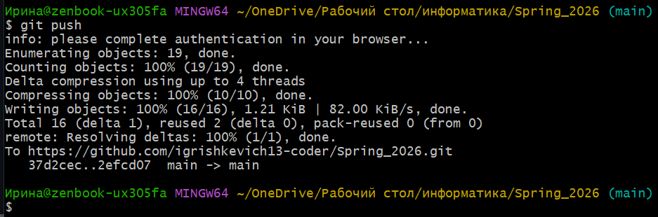
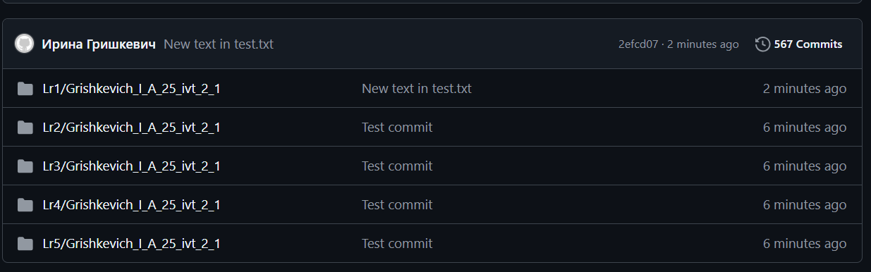
  - Получение изменений из главного репозитория.
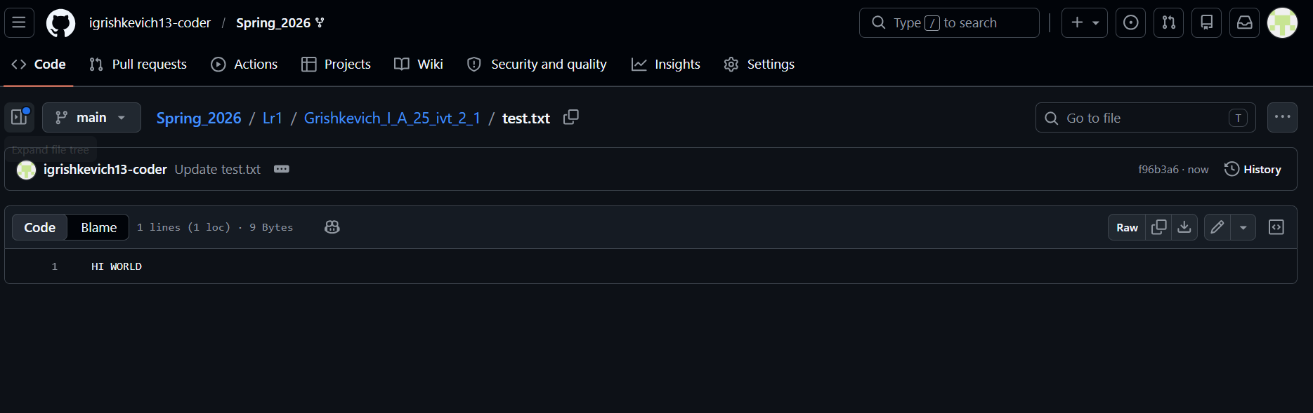
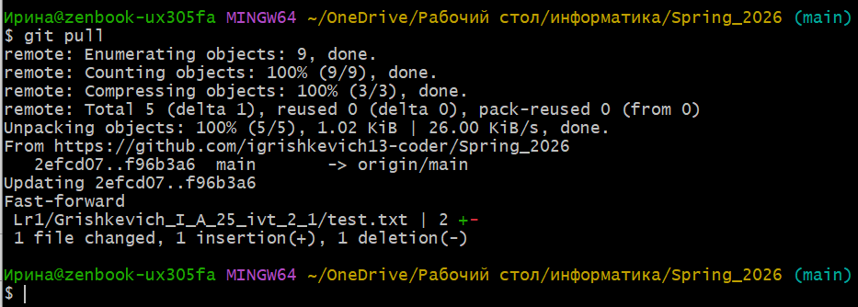
  - Разрешение конфликтов и ошибок.
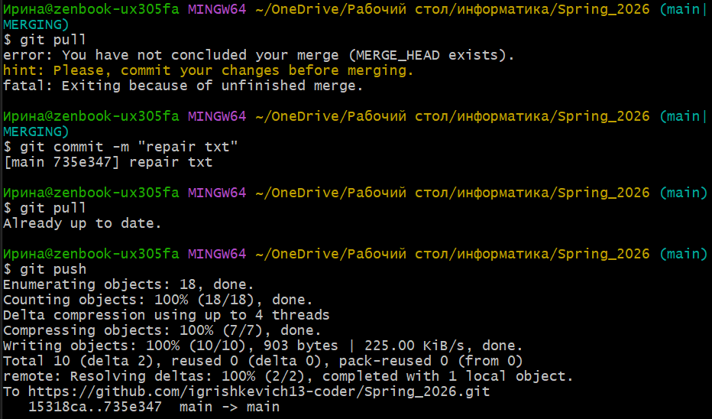
  - Создание Pull Request’ов.
